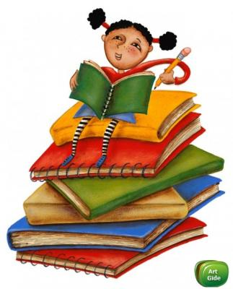
Памятка для родителей «Как помочь ребенку учиться»

I. Помните, что задача родителей заключается не только в том, чтобы накормить и одеть ребенка.
II. Тот, кто пасует перед трудностями, никогда не победит.
- Ваш долг, будучи родителями, дать понять детям, что их будущее зависит от того, что и как они делают сейчас.
- Для родителей важно настойчиво требовать от своих детей того, чтобы они выполняли предписанные им дела вовремя и должным образом.
- Помните: если ребенок обходит стороной ответственность с самого начала своей жизни, это становится естественной реакцией на препятствия в будущем.
III. Значимость развития у детей положительной самооценки.
- Первое, что вы можете сделать для своих детей – это сказать, что вы их любите. Если родители не могут выражать положительного отношения в общении со своими детьми, их дети вырастут, обладая низкой самооценкой и неуверенностью в себе.
- Родители могут и должны помочь почувствовать своим детям, каково это гордиться своими собственными достижениями и оставаться сильными и уверенными в себе, вступая на путь новых открытий.
- Поддерживайте своих детей в любой момент, когда вы им понадобитесь. Но дайте возможность им допускать ошибки и не вмешивайтесь до тех пор, пока эти ошибки незначительны. Разум наиболее поддается обучению, когда вокруг создана атмосфера, благоприятствующая принятию разумных рисков.
IV. Мотивация – залог успеха вашего ребенка в обучении.
- Закупите для дома различную литературу. На ребенка оказывает воздействие все, что его окружает. Читайте ему каждый день. Читайте сами. Когда дети в раннем возрасте видят своих родителей за чтением, это производит на них впечатление.
- Поддержите ребенка в его стремлении определиться с собственными интересами. Например, если ваш сын очень любит животных, купите ему образовательные книги, журналы о животном мире, покажите сайты в Интернете, на которых представлена информация о животных. Проявление заинтересованности в том, чем занимается ваш ребенок, уже само по себе является мотивирующим фактором.
- Играйте с ребенком в различные развивающие игры.
- С самого начала, когда ребенок пойдет в школу, убедитесь, что он собран. Собранность в школьных делах способствует должному развитию мозга.
- Отмечайте достижения ребенка. Поощряйте своего ребенка за большие и маленькие достижения, будь то прочтение книги или завершение важного школьного задания.
- Воспринимайте любое повседневное событие как возможность научиться чему-то новому. Постоянно задавайте вопросы своему ребенку и проводите различные аналогии, чтобы расширять его знания. Мозг лучше воспринимает информацию в виде различных ассоциаций.
Будучи примерами для подражания, родители несут ответственность за создание атмосферы, которая способствовала бы заинтересованности их ребенка в процессе обучения.

